第一章
填空
算法的复杂度分为:___________ 复杂度和:___________复杂度。
答案：时间，空间
简答题
一个好的算法应该具备什么特征？算法设计者应该怎样提高自己的能力？
答：（1）、正确性，首先保证能够解决问题。
（2）、高效性，这样能够保证时间上的优势。
（3）、容错性、程序能妥善处理错误细节。
（4）、可读性、便于交流嘛
（5）、简洁行、尽量不要把问题复杂化。
算法设计者提升能力的方法：
（1）掌握基本算法
基本算法的实现过程、时间复杂度、现有的改进方法。
（2）实战
针对历年的程序设计大赛题自主设计算法，并对比参赛者设计的算法，总结经验。
（3）提高数学能力
任何算法都离不开数学，图论、最优化等是必需掌握的内容。
其中最关键的是把实际问题转换为数学问题（模型），这是需要长期的训练。
（答案合理即可）

第二章
1、给定程序如下：求算法执行时间
float polynomial(float A[ ],float x, int n )
{ int i;
foat value=0;
for(i=n; i>0; i--)
value = value+A[i]*x +A[i-1];
return value;
}
答案：假设循环控制变量i赋初值所花费的时间为c1单位时间，变量i的测试、递减，以及值value的计算所花费的时间为c2单位时间，则算法的执行时间取决于第五行for循环的循环体执行次数，它就是多项式的阶n，则算法的执行时间T(n)为：c1+c2*n
2、插入排序算法在平均情况下的时间复杂性是0(n^2)

第三章
填空：
判断如下数字9,4,7,2,1,6,5,0是否是堆？如果是堆，是大顶堆还是小顶堆？
答案：是堆，是小顶堆。

简答：
对给定的n个元素的数组，编写一个程序，判断该数组是否是堆，所编写的算法的时间复杂度是多少？
程序：
bool judge(Type H[ ] , int n)
{ int i,a,b;
Bool flag=TRUE;
For(i=1;i<n/2;i++)
{ if((2*i)==n) H[2*i+1]=0;
a=H[i]-H[2*i];
b=H[i]-H[2*i+1];
If(a*b<0)
flag=FALSE;
}
return flag;
}
时间复杂度为o(n)
第四章
填空
两个多项式加法或减法的运算时间，随着输入规模的增大而（线性增加）；而两个多项式乘法的运算时间，则随着输入规模的增大而
（非线性增加）

简答题
用分治算法计算123*789。
令 X=123 Y=789 则把X,Y分为两段得 X=1*102+23 Y=7*102 +89记A=1 B=23 C=7,D=89
则由大整数乘法得公式得
X*Y=AC104+( (A-B)(D-C) +AC+BD) 102 +BD =1*23*104+(-22*82+1*23+23*89)*102 +23*89 =97047
第五章
求如下背包问题的最优解，n=4,m=9,价值P={10,5,15,3},重量W={2，3，5，7}其最优解为________________
答案：X[1]=2，X[2]=2，X[3]=5，X[4]=0
请用克鲁斯卡尔算法分别为图1构造最小生成树
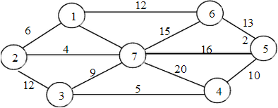
13
答案：
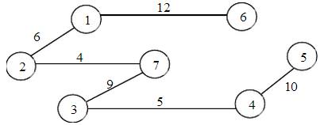

第六章
填空
解决0/1背包问题可以使用动态规划、回溯法和分支限界法，其中不需要排序的是(动态规划)，需要排序的是(回溯法)和(分支限界法)

简答
分治法与动态规划法的相同点是：
(将待求解的问题分解成若干个子问题，先求解子问题，然后从这些子问题的解得到原问题的解。
两者的不同点是：适合于用动态规划法求解的问题，经分解得到的子问题往往不是互相独立的。而用分治法求解的问题，经分解得到的子问题往往是互相独立的。)

